MEDOBČINSKI OTROŠKI PARLAMENT V IHANU, 15.2.2012
Tema: JUNAKI NAŠEGA ČASA, KDO SO IN ZAKAJ?
Letos je 21. leto, kar v osnovnih šolah zasedajo otroški parlamenti. Šole sosednjih občin se običajno v februarju srečajo na medobčinskem parlamentu. To so OŠ Domžale, OŠ Dragomelj, OŠ Rodica, OŠ Roje, OŠ Preserje pri Radomljah, OŠ Trzin, OŠ Mengeš, OŠ Janka Kersnika Brdo, OŠ Jurija Vege Moravče, OŠ Dob in OŠ Venclja Perka Domžale. Na zasedanju predstavniki šol izmenjajo mnenja, poglede, stališča o določeni temi. Letos so razpravljali o dandanašnjih junakih.
Organizatorji so bili OŠ Domžale. Povabili so nas v podružnično šolo Ihan.
Učenci OŠ Domžale, ravnatelj šole in predsednica ZPM Domžale so nam izrekli dobrodošlico.
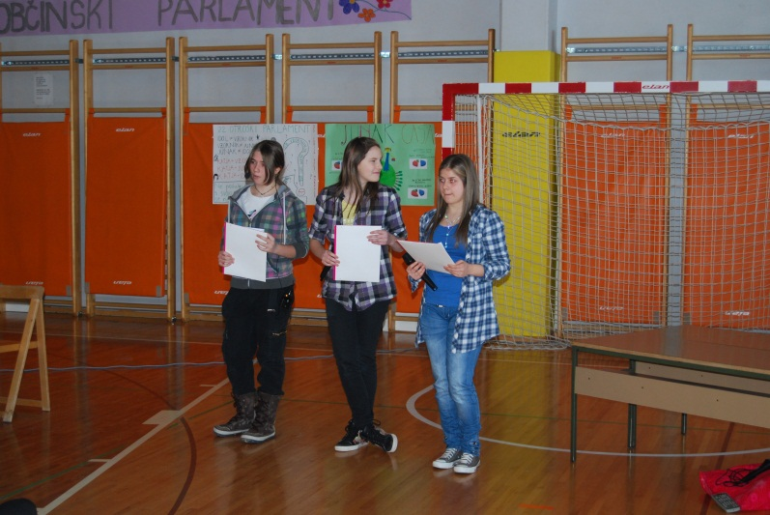
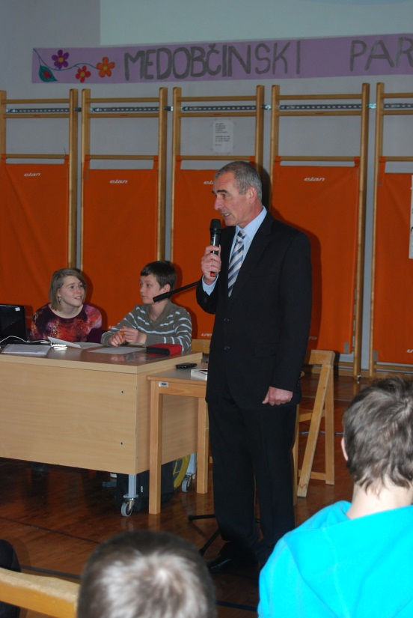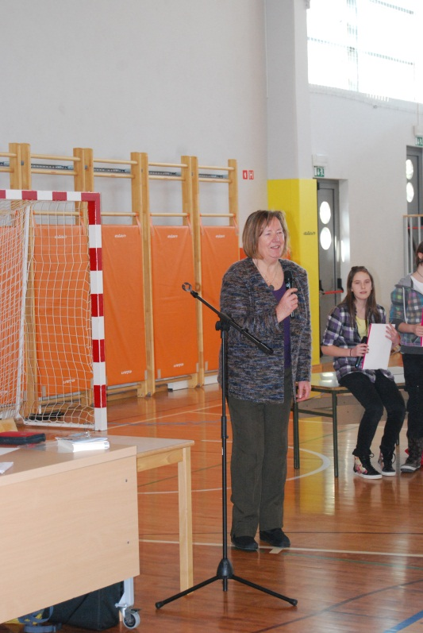
Po uvodni predstavitvi teme so učenci delo nadaljevali v skupinah. Razpravljali so o junakih v preteklosti, junakih v športu, v znanosti…
Predstavniki naše šole so aktivno sodelovali v razpravah ter poročali o zaključkih, ki so jih oblikovali v skupinah:
Vilijem Borštar iz 9.c
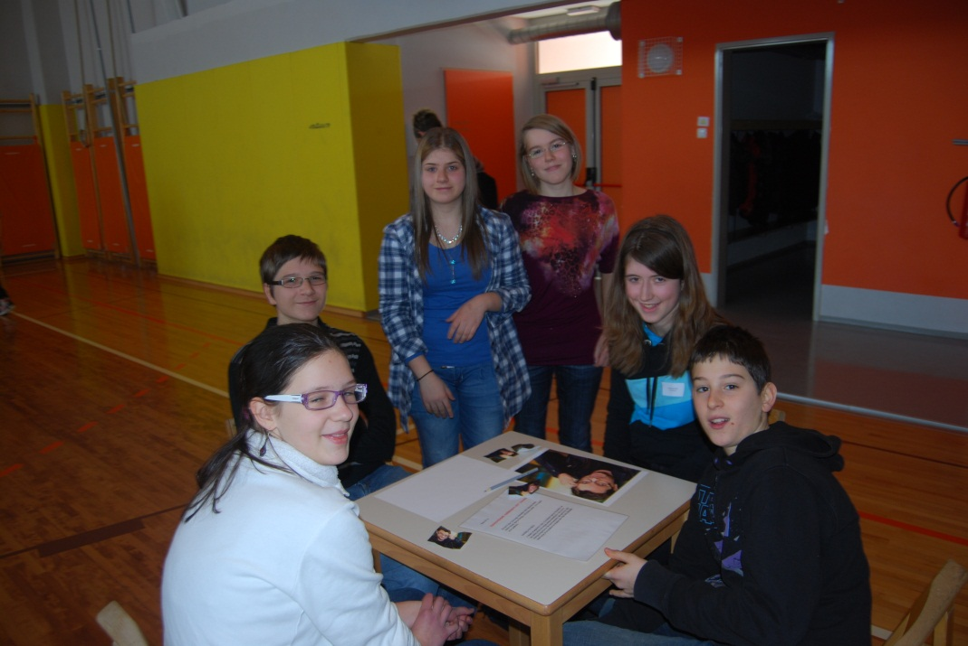
Gregor Jazbec iz 9.b
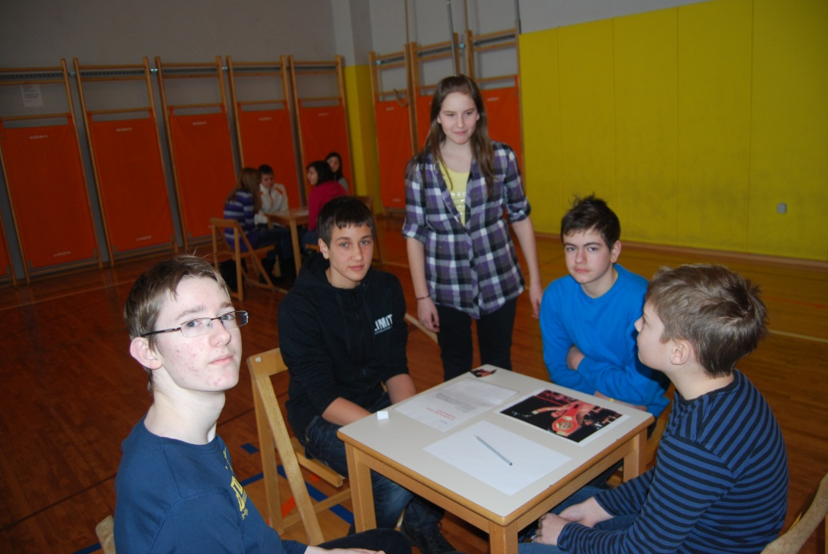

Žan Jarc iz 9.a
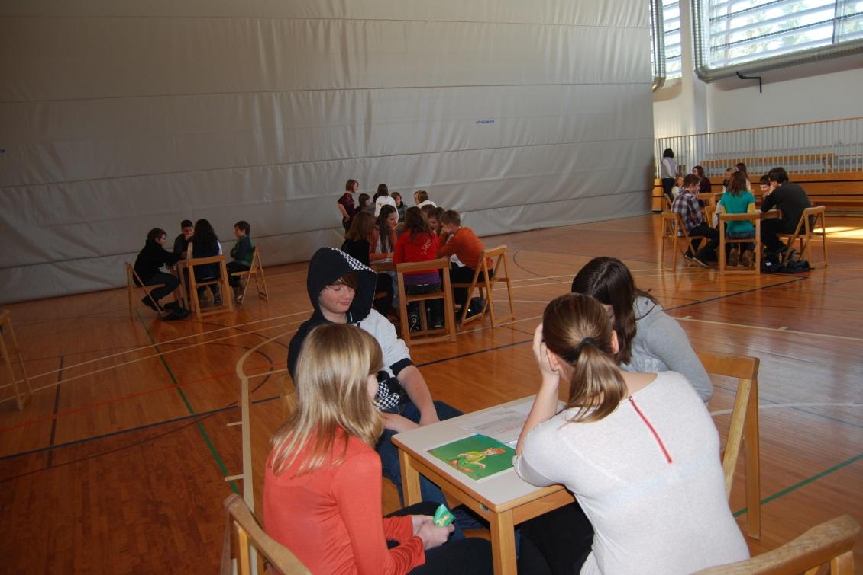
Zala Hrovat iz 9.a
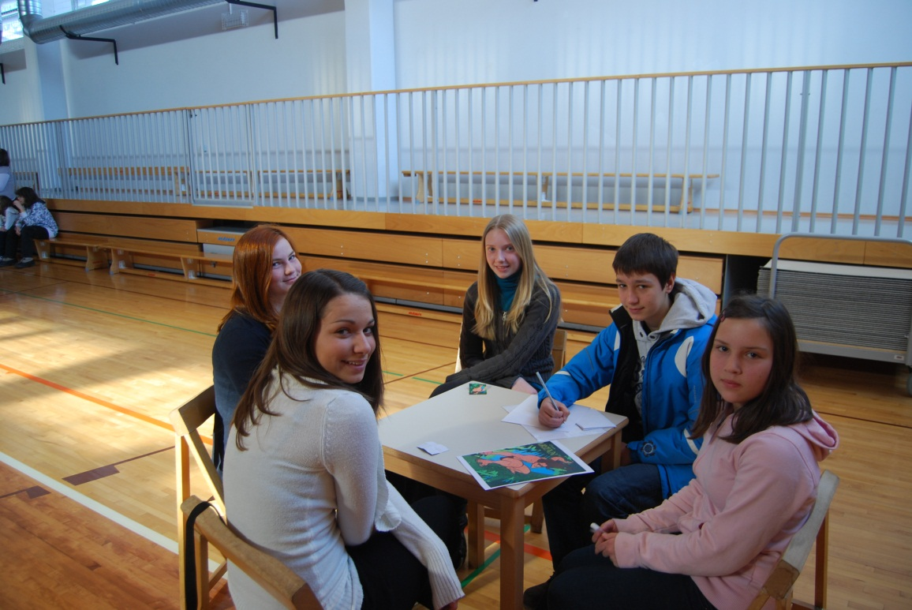

Gost Zlatko je s svojim mnenjem in s svojimi izkušnjami obogatil zaključno razpravo.
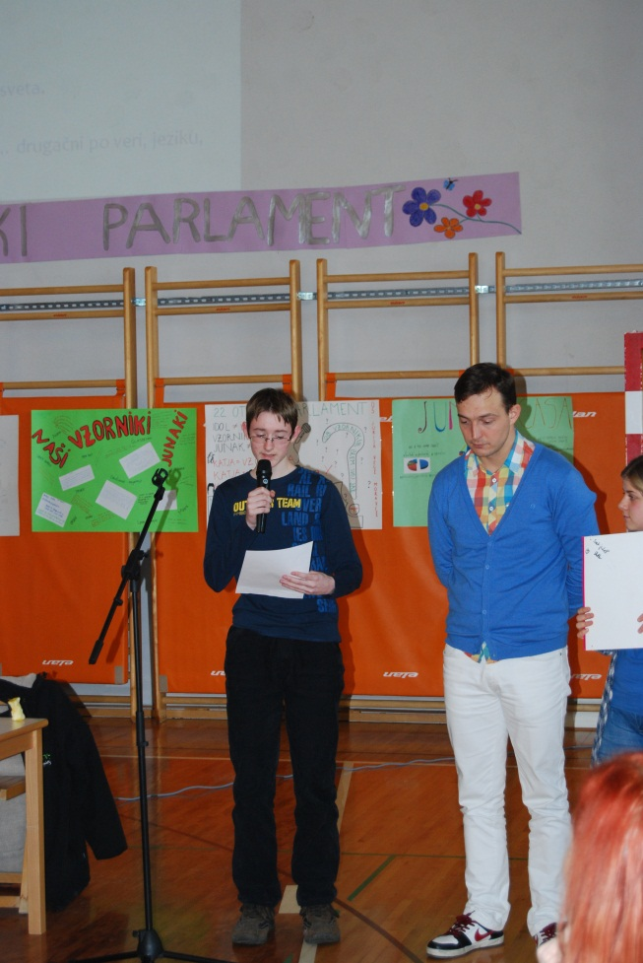
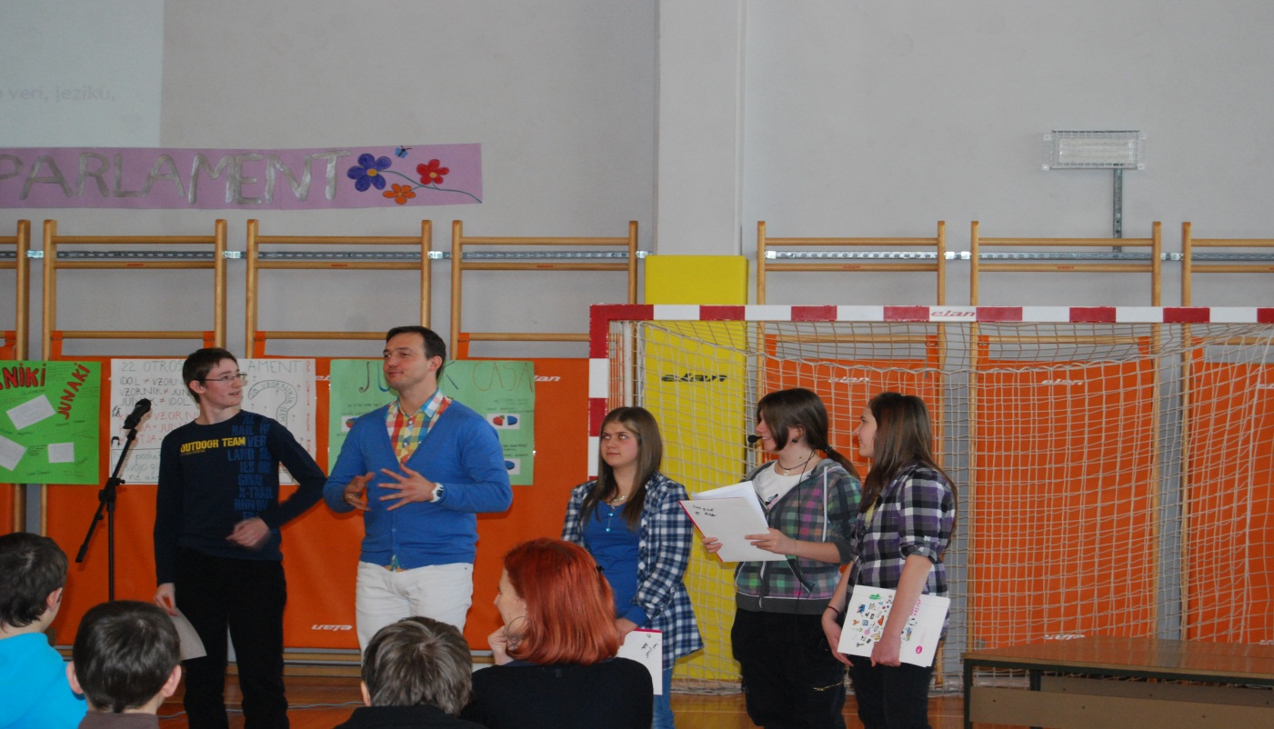
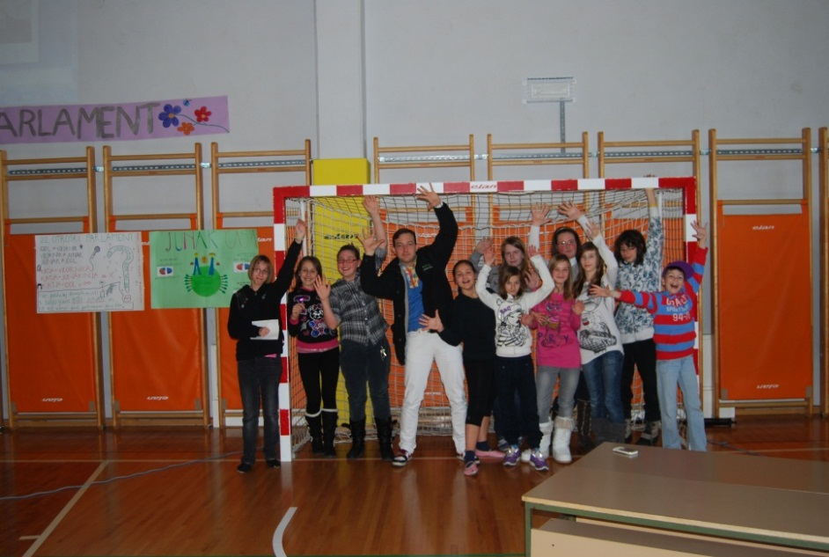
Mentorji in ravnatelji osnovnih šol so ugotovitve mladih z zanimanjem poslušali.
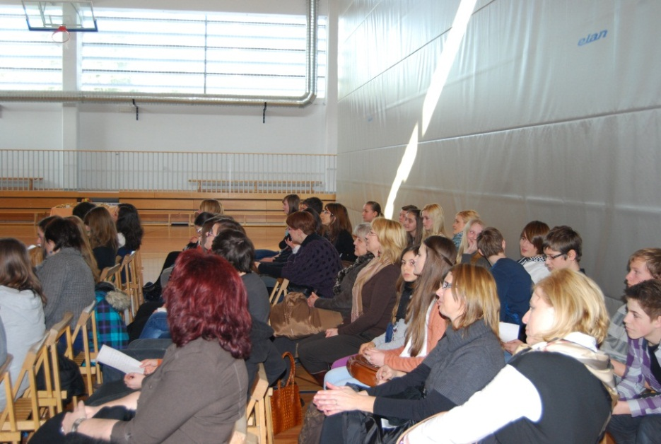
Učenci so parlament zaključili s petjem in plesom. 